**Jaki obraz do salonu? Przedstawiamy obraz Żurawie.**

**Salon to miejsce, w którym spędzamy dużo wolnego czasu. Jak go ozdobić? Przedstawiamy obraz żurawie.**

**Obraz Żurawie - wybierz idealny dodatek do salonu**

Pokój dzienny to miejsce, w którym spędzamy dużo wolnego czasu. Dlatego warto stworzyć w nim przestrzeń, w której czujemy się komfortowo i bezpiecznie. Oprócz mebli, ważną jego część są również dekoracje. Jakie najlepiej wybrać? My polecamy **obraz Żurawie**.

**Jak wybrać obraz do salonu?**

Jeśli chodzi o obrazy do salonu, to warto wziąć uwagę na to, w jakim stylu jest urządzony. Ważne będą również kolory mebli i ścian. W przypadku nowoczesnych salonów, dobrze sprawdzą się ekspresyjne grafiki. W przypadku klasycznych, dobrym pomysłem są obrazy olejne w ramach. Jeśli chodzi o kolor ramy, to zależy od tego, jaki efekt chcesz osiągnąć. Możesz je dobrać na zasadzie kontrastu lub dobrać te o podobnych kolorach.

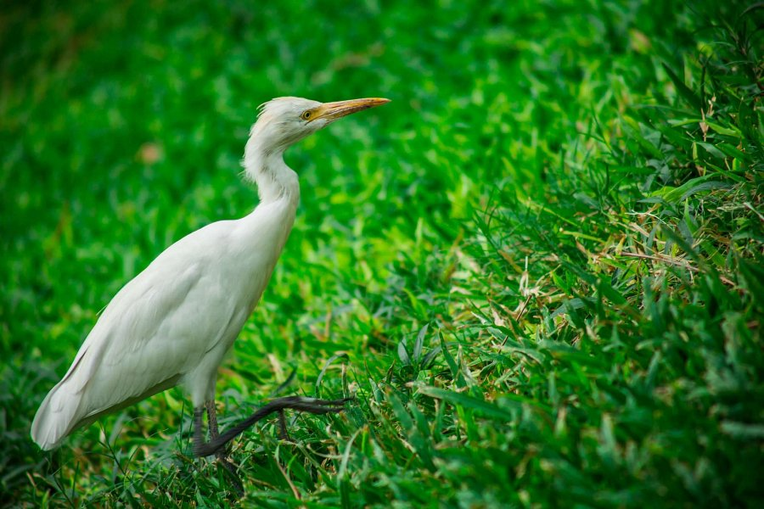

**Czym się charakteryzuje obraz Żurawie?**

[Obraz Żurawie](https://galeriawchmurach.pl/obraz-w-sepii-na-plotnie-zurawie.html) to bardzo ekspresyjne dzieło przedstawiające dwa żurawie w locie. Został namalowany w jasnych, ciepłych barwach. Doskonale sprawdzi się tak w przypadku nowoczesnych, jak i klasycznych wnętrz. Dodatkowo Galeria w Chmurach umożliwia dobranie do niego ramy w wybranym kolorze, tak aby maksymalnie dopasować go do wnętrza i swoich preferencji.

Chcesz dowiedzieć się więcej? Odwiedź naszą stronę internetową, gdzie znajdziesz szczegółowe informacje na temat naszych produktów.